

INDICAÇÃO Nº 2084 / 2021
Súmula: Indico ao Governo Municipal, na pessoa do Prefeito Igor Soares, a instalação de uma lixeira comunitária, ao lado da E.E Eliza de Oliveira Ribeiro, localizada na Via: Vesper – Bairro: Parque Mira-Flores – Itapevi – S.P.

INDICO à Mesa, após ouvido o Douto Plenário, na forma regimental vigente, seja oficiado ao Prefeito Municipal, Excelentíssimo Senhor Igor Soares, para que solicite ao Órgão Municipal competente, a instalação de uma lixeira comunitária, ao lado da E.E Eliza de Oliveira Ribeiro, localizada na Via: Vesper – Bairro: Parque Mira-Flores – Itapevi – S.P, com o intuito de contribuir de forma significativa no destino correto e adequado do lixo que é inutilizado pelos moradores.

Justificativa
Senhor Presidente: -
Senhoras e Senhores Vereadores: -

Essa indicação tem como objetivo elevar ao Executivo o pedido dos moradores, que apelam a esse legislador intervenção. Como podemos visualizar nas fotos em anexo, a rua necessita de uma lixeira comunitária, devido ao descarte irregular de lixo e restos de materiais para construção. A instalação irá contribuir de forma significativa no destino correto e adequado do lixo que é inutilizado pelos moradores e livrar a cidade dessa prática ruim, de se jogar lixo em qualquer local.

Desde já agradeço, e conto com a compreensão de Vossa Senhoria.

Sala das Sessões Benvindo Moreira Nery, 21 de outubro de 2021.

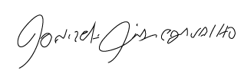

Donizetti Dias Carvalho
Vereador “Zetti da Adega”
ANEXO INDICAÇÃO Nº 2084 / 2021
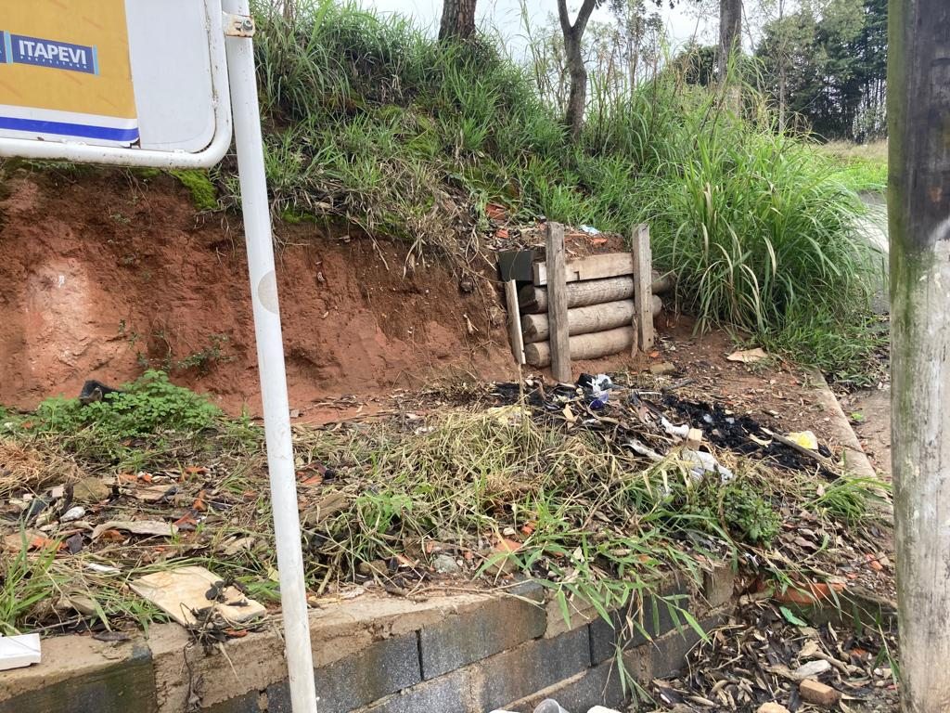

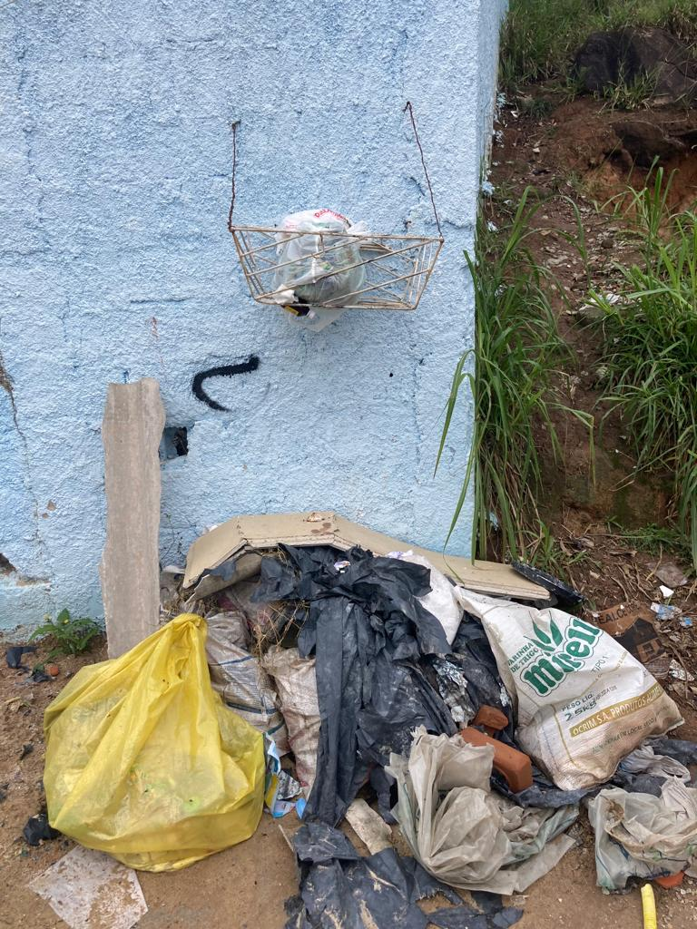

Donizetti Dias Carvalho
Vereador “Zetti da Adega”

